**Chapitre I**

**Partie 1 : Eléments de biodiversité**

**I-Définition de la notion de biodiversité :**

La diversité biologique ou biodiversité, représente l'ensemble des espèces vivantes présentes sur la Terre (plantes, animaux, micro-organismes, etc.), les communautés formées par ces espèces et les habitats dans lesquels ils vivent.

**La** [**Convention sur la diversité biologique**](http://bch-cbd.naturalsciences.be/belgique/convention-fr.htm) (CDB) définie de façon formelle la biodiversité dans son **Article 2** comme étant la "variabilité des organismes vivants de toute origine, y compris, entre autres, les écosystèmes terrestres, marins et autres écosystèmes aquatiques et les complexes écologiques dont ils font partie; cela comprend la diversité au sein des espèces, et entre les espèces et ainsi que celle des écosystèmes".

De façon spécifique, le terme «biodiversité» signifie la variété à trois niveaux :

**1- diversité génétique** au sein des espèces (cette variation génétique peut être apparente ou non). Elle se rapporte à la variété des gènes chez les plantes, animaux, champignons et micro-organismes et se rencontre aussi bien chez une espèce qu'entre les espèces. Par exemple, les caniches, les bergers allemands, les labradors sont tous des chiens, mais ils ont tous une apparence différente;

* Pour les généticiens, la biodiversité est la diversité des gènes et des organismes :

**Ils étudient les processus, tels que les mutations, les échanges de gènes et la dynamique des gènes se produisant à l’échelle de l’ADN et en permettant l’évolution.**

* La fréquence et la variété des gènes à l’intérieur et entre les populations de la même espèce (variétés de plantes ou races d’animaux) est appelée biodiversité génétique.

La variation génétique est une qualité fondamentale de toutes les entités biologiques – les populations de plantes cultivées et d’animaux domestiqués, leurs parents sauvages et d’autres populations sauvages. Elle est le moteur de l’évolution.

* C’est l’information génétique qui nourrit les programmes de sélection de plantes et d’animaux. En influant sur les processus de l’évolution, par la sélection artificielle, on a considérablement amélioré les cultures et le bétail. La biodiversité génétique peut s’appauvrir sans qu’il y ait, nécessairement, perte d’espèces.

La biodiversité génétique d’aujourd’hui est le résultat de millions d’années d’évolution et d’adaptation et l’information accumulée pendant les temps géologiques est une ressource irremplaçable. La technologie moderne ne peut en reproduire qu’une fraction de sorte que toute perte de biodiversité génétique est, en général, définitive.

**2-la diversité des espèces** qui fait référence à la variété des différentes espèces (plantes, animaux, champignons et micro-organismes) tels les palmiers, les éléphants ou les bactéries

La transition entre la diversité génétique et la diversité des espèces n’est pas toujours claire parce que l’évolution et l’isolement des populations sont des processus lents et irréguliers.

Et même si l’on tient compte de cela, les estimations du nombre total d’espèces varient entre 10 et 100 millions : le chiffre le plus généralement admis aujourd’hui est 14 millions. Sur ce total, 1,75 million d’espèces ont été décrites, dans le monde entier, et environ 15 000 nouvelles espèces sont décrites chaque année.

Lorsqu’on parle de biodiversité des espèces, on a tendance à s’intéresser aux animaux et aux plantes de **grande taille**.

* On oublie qu’il existe un million de minuscules invertébrés (essentiellement des insectes) qui constituent **73 %** de toutes les espèces décrites. L’importance de ces organismes microscopiques est souvent négligée à moins qu’ils n’aient des incidences visibles, par exemple en propageant des maladies. Beaucoup d’entre eux remplissent, cependant, d’importantes fonctions telles que le maintien de la fertilité des sols.
* Les microbes tels que les virus, les bactéries, les algues et les protozoaires forment **6%** (90 000 espèces)
* Les champignons représentent **4%** de toutes les espèces décrites.

A côté de cette biodiversité, la seule espèce d’être humain, l’*Homo sapiens sapiens*, devrait donc relativiser ses privilèges d’être doté du droit à la parole et d’une intelligence dite supérieure. Visiblement, nous manquons encore parfois de sagesse pour tirer tous les avantages de ces facultés !

Le nombre d’espèces ne permet pas, à lui seul, de mesurer la biodiversité car il est simplement indicateur de la richesse en espèces d’une région donnée. La diversité des espèces ne se mesure pas seulement au nombre mais aussi à l’abondance. Lorsqu’on dispose de ces informations, on peut établir un lien entre la capacité de reproduction et de régénération des spécimens ou des populations et le niveau durable de la récolte ou du prélèvement.

Ainsi certaines espèces sont dites "endémiques", c’est-à-dire qu’elles ne vivent que dans une région spécifique et on ne les trouve pas ailleurs. C’est notamment le cas du gorille des montagnes, du panda ou encore du tigre du Bengale. Ces animaux sont incapables de s’adapter et de survivre dans un autre biotope. Ainsi, l’exploitation intensive des ressources et en particulier des forêts et la mainmise de l’homme sur les biotopes vierges a contribué à l’extinction quasi-totale des espèces endémiques qui par ailleurs présentent souvent un taux de fécondité très faible.

**3-la diversité des écosystèmes**.Elle met en relation les diversités constitutives génétique et spécifique - et la diversité structurelle et fonctionnelle des écosystèmes (abondance relative des espèces, structure des populations en classes d’âges, processus biologiques comme la prédation, le parasitisme, le mutualisme…).

La diversité des écosystèmes fait référence à tous les différents habitats - ou endroits - qui existent sur la Terre, comme les forêts tropicales ou tempérées, les déserts chauds ou froids, les zones humides, les rivières, les montagnes, les barrières de corail, etc. Chaque écosystème correspond à une série de relations complexes entre les éléments biotiques (vivants), éléments abiotiques (non vivants) tels que la lumière du soleil, l'air, l'eau et les éléments nutritifs.

Pour les écologistes, la biodiversité est aussi la diversité des interactions durables entre espèces. Ces dernières font référence aux espèces, mais aussi à leur environnement et à l’écorégion colonisée.

Dans chaque écosystème, les organismes vivant en biocénose font partie d’un tout. Ils interagissent les uns avec les autres, mais aussi avec l’air, l’eau et le sol qui les entourent (facteurs abiotiques).

# II- L’évolution de la biodiversité au cours du temps

L’état actuel de la biodiversité correspond à une étape de l’histoire du monde vivant :es espèces actuelles représentent une infime partie du total des espèces ayant existé depuis les débuts de la vie. La mort des espèces comme celle des individus est un phénomène naturel. La vie serait apparue il y a plus de 3,5 milliards d’années (Précambrien), mais il reste peu de traces fossiles de cette naissance. C’est à partir du Cambrien, il y a 570 Millions d’années que nous trouvons dans le registre fossile des formes de vies nombreuses et diversifiées. Mais jusqu’à nos jours, la vie n’a pas suivi un long fleuve tranquille. Les fossiles nous renseignent sur 5grandes crises d’extinctions massives du Cambrien jusqu’à nos jours.

Les temps géologiques sont découpés en plusieurs périodes qui sont marquées par des apparitions, des disparitions et des diversifications de groupes.

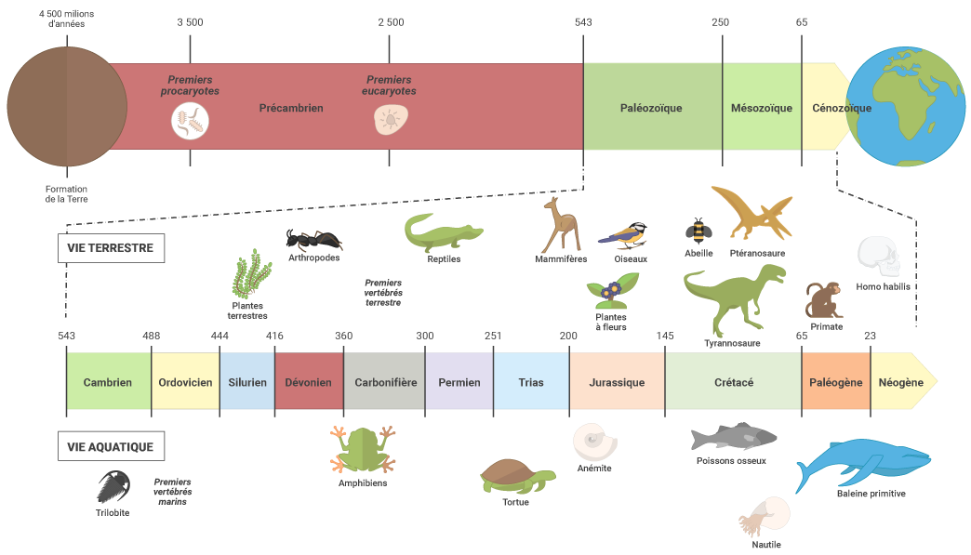

**Figure 1 :** Variation de la biodiversité au cours des temps géologiques **III-Moteurs de la biodiversité**

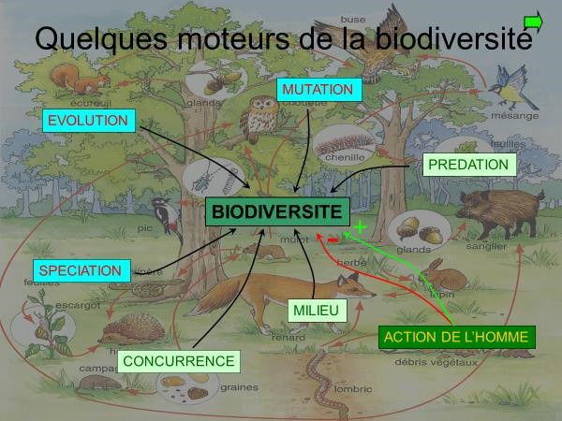

**Figure 2 :** Les moteurs de la biodiversité

**a**-**La mutation** : Les mutations affectent l’ADN de chaque individu : il s’agit de modifications dans la séquence des éléments constitutifs de la molécule d’ADN mais, dans la plupart des cas ces mutations ont peu de conséquences sur l’individu. On en connaît surtout les effets graves (maladies génétiques) mais en réalité, le polymorphisme de l’ADN animal ou végétal, dans chaque espèce est énorme.

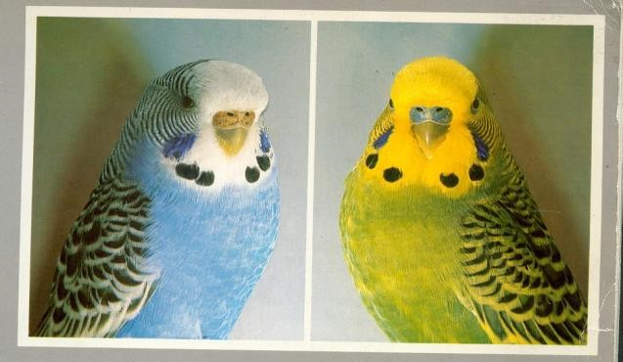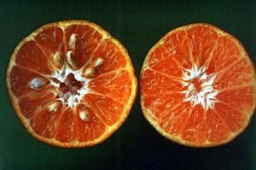

**Figure 3 (a) Mutation chez la Perruche** : la mutation cobalt (b) **La Clémentine** sans Pépins

(À gauche) apparue en 1990

**b- La Prédation :** Une forte pression de prédation, loin d’être négative pour un écosystème, lui assure au contraire une bien meilleure diversité.

L’explication est relativement simple: un prédateur est opportuniste, par nécessité. Le renard ne décide pas à l’avance que son menu du jour sera constitué d’un lapereau mais s’il trouve un campagnol, il s’en contentera.

Plus les prédateurs sont nombreux et variés, plus l’opportuniste augmente et donc : la pression de prédation est diluée entre les populations constituant les peuplements de l’écosystème ce qui provoque deux conséquences :

* Toutes les populations pourront prospérer,
* Aucune des populations ne pourra se développer inconsidérément par rapport à d’autres.

Au contraire quand la prédation diminue (moins de prédateurs ou moins de diversité dans la prédation), certaines proies « plus faciles » seront davantage recherchées et par voie de conséquence, davantage capturées. Leur population diminuera de façon drastique au profit des populations d’espèces « plus difficiles » à capturer.

**C-la Spéciation** : La spéciation est, en [biologie,](https://fr.wikipedia.org/wiki/Biologie) le processus [évolutif](https://fr.wikipedia.org/wiki/%C3%89volution_(biologie)) par lequel de nouvelles [espèces](https://fr.wikipedia.org/wiki/Esp%C3%A8ce) vivantes se forment à partir d'ancêtres communs.

Il y a spéciation lorsque deux groupes partageant les mêmes ancêtres ne sont plus interféconds, et prennent ainsi le statut d'espèces biologiques vraies. (**Voir TD**).

# IV- Le rôle de la biodiversité a-Aspect écologique de la biodiversité

• Toutes les espèces fournissent au moins une fonction dans l’écosystème. Chaque fonction étant une partie intégrante de régulation de l’équilibre des espèces, de la diversité des espèces et de la santé des espèces : tous ces aspects sont intrinsèques à l’écosystème comme un tout pour survivre et prospérer. Les écosystèmes approvisionnent aussi des infrastructures de production variés (fertilité des sols, pollinisateurs de fleurs, prédateurs, décomposition de déchets ...) et des services tels que la purification de l’air et de l’eau, stabilisation et modération du climat, diminutions des crues, sécheresses et d’autres désastres environnementaux.

La recherche démontre qu’un écosystème plus varié a plus de capacités à supporter le stress environnant et devient même plus productif. Ainsi, la perte d’une espèce a de fortes probabilités de diminuer la capacité du système à se maintenir ou encore à se remettre de dégats ou de perturbations. Comme une espèce avec une grande diversité génétique, un écosystème avec une grande biodiversité a de plus fortes chances d’adaptation dans le cas de changement environnemental. Dit autrement, plus il y a d’espèces dans un écosystème, plus l’écosystème aura de probabilités de rester stable et résistant. Les mécanismes sous-jacents de ces effets sont complexes et âprement discutés. Depuis quelques années, on ne peut plus nier l’évidence des effets écologiques de la biodiversité.

# b-Aspect économique de biodiversité

Pour tous les êtres humains, la biodiversité est une ressource indispensable pour la vie quotidienne. Un des éléments de la biodiversité est la diversité des cultures. Beaucoup voient la biodiversité comme un réservoir de ressources prêtes à être utilisées dans la fabrication de produits alimentaires, pharmaceutiques et cosmétiques. Ce concept de gestion de ressources biologiques explique une grande partie de l’angoisse liée à la disparition des ressources du fait de l’effritement de la biodiversité. De toutes façons, c’est aussi à l’origine de nouveaux conflits au sujet des règles mises en place pour la division et l’attribution des ressources naturelles.

Ecologistes and environnementalistes ont été les premiers à insister sur l’aspect économique de la protection de la diversité biologique. Ainsi, la biodiversité est une des plus grandes richesses de la planète, et malgré tout la moins bien reconnue comme telle. L’estimation de la biodiversité est une première condition nécessaire à toute discussion concernant la répartition de l’abondance de la biodiversité. Cette valeur peut être répartie en actions d’utilisation (action directe comme le tourisme ou action indirecte comme la pollinisation) et de non-utilisation ou bien d’action intrinsèque. Le concept de services des écosystèmes essaye d’évaluer quantitativement la valeur économique à l’échelle de l’humanité pour toutes les fonctions que l’environnement naturel accomplit.

Puisque des ressources biologiques représentent un intérêt écologique pour la communauté, leur valeur économique augmente aussi. De nouveaux produits sont développés à cause des biotechnologies et de nouveaux marchés sont ainsi crées. Pour la société, la diversité biologique est aussi un domaine d’activité et de bénéfice. Il exige qu’une installation de gestion appropriée détermine comment ces ressources doivent être utilisées. Certaines des provisions économiques importantes que la biodiversité apporte à l’humanité sont : outils de recherche scientifiques uniques, alimentation, médecine, industrie, récréation et écotourisme.

# c- L’aspect scientifique de la biodiversité

Finalement, la diversité biologique est importante parce que chaque espèce peut donner aux scientifiques certain indices quant au développement de la vie et comment elle continuera à se développer sur terre. De plus, la biodiversité aide les scientifiques à comprendre comment la vie fonctionne et le rôle de chaque espèce dans le maintien des écosystèmes. La disponibilité de matériel génétique unique pour chaque espèce vivante peut avoir des valeurs inestimable, mises en évidence dans la recherche médicale et génétique avec des découvertes pouvant réduire la mortalité. Depuis 2005, il y a eu de nombreux cas où le matériel génétique unique d’une espèce donnée a été utilisé dans le développement d’un soin thérapeutique ou dans la production d’un médicament au bénéfice de la recherche médicale humaine. Si des matériels génétiques sont perdus dans cette période d’extinction du Holocène de nombreuses possibilités de soins thérapeutiques seront perdus pour toujours.

# Partie II- La Biodiversité dans le monde, en Afrique et en Algérie

**État de la biodiversité dans le monde :**

L'évaluation du millénaire, après la conférence de Rio a réattiré l'attention du monde sur le rapide déclin de la biodiversité. Ce déclin s'est encore accru de 2005 à 2008 selon le rapport de mi-étape d'une étude consacrée à l’économie des écosystèmes et de la biodiversité [16] qui conclut que sans actions fortes, la perte associée de services écosystémiques s’accélérera. Au rythme du début des années 2000, 11 % seulement des espaces naturels existant en 2000 auront disparu avant 2050 et près de 40 % des sols actuellement exploités extensivement (ce qui permet la survie d'une partie significative de la biodiversité ordinaire) seront converties à l'agriculture intensive. La surpêche, la pollution, les maladies, les espèces invasives et le blanchissement des coraux pourraient causer la disparition de 60 % des récifs coralliens d'ici 2030. Ceci menace le fonctionnement de la planète et les économies et sociétés humaines conclue ce même rapport qui évalue qu'un scenario de statut-quo conduira à une perte annuelle de bienêtre due à la disparition de services écosystémiques pouvant atteindre 6 % du PIB mondial d’ici 2050.

# IV-1: Exemples de pays ou hot-spots riches en biodiversité

* Le Brésil est considéré comme représentant d'un cinquième de la biodiversité mondiale, avec 50 000 espèces de plantes, 5 000 vertébrés, 10 à 15 millions d'insectes et des millions de micro-organismes.
* L'Inde représenterait 8% des espèces connues, avec 47 000 espèces de plantes et 81 000 d'espèces animales.
* Java, Bornéo et Sumatra abritent aussi une très grande biodiversité, mais la déforestation s'y poursuit.

# V- Etat de la biodiversité en Afrique du Nord

L’Afrique du Nord présente une multitude de paysages et de milieux diversifiés. Cette diversité est liée principalement à son climat. On peut identifier de nombreux types d’écosystèmes : côtiers, insulaires, montagneux, désertiques, oasiens et zones humides. Les composantes de ces écosystèmes se sont constituées et développées sous des conditions bioclimatiques très différentes des conditions présentes. En effet, les bioclimats plus humides et moins contrastés durant le dernier pluvial, il y a environ 40 000 ans, ont donné à la constitution des ressources en sols bien structurés ayant permis un important développement biologique floristique et faunistique qui a beaucoup joué dans la consolidation de l’équilibre des écosystèmes naturels. Ces anciennes richesses biologiques et édaphiques constituent la base de la diversité biologique présente. Les changements des bioclimats qui ont viré vers l’aridité survenue il y a 10 000 ans ont affaibli l’équilibre naturel des écosystèmes. Ainsi le couvert végétal naturel climatique n’a pu résister à l’aridité climatique que par des adaptations et une diminution de son pouvoir courant. L’apparition de notre espèce, il y a environ 4 millions d’années, a été suivie par l’extermination progressive de certaines espèces animales et végétales du fait de leur utilisation incontrôlée, par nos ancêtres, pour leur nourriture. L’ancienneté de la mise en valeur des terres et l’exploitation des ressources naturelles qui se sont échelonnées sur plus de 3 millénaires ont augmenté la sensibilité des milieux et ont beaucoup affaibli leurs ressources. C’est ainsi que les problèmes d’érosion et d’une façon générale de désertification agressent dans des propositions diverses, l’ensemble des pays d4afrique du Nord. La situation s’est d’autant plus aggravée avec l’invention de l’agriculture depuis 11 000 ans, du fait de la pratique du défrichement et du surpâturage.

# Le Patrimoine Biologique

 Les milliers d’espèces végétales nord Africaines constituent pour la plupart des ressources génétiques dont certains sont des cas de spéciation à l’échelle planétaire. Certains sont d’intérêt économique pour être cultivables, oléagineuses, fourragères, aromatiques, médicinales et ornementales.

 La diversité faunistique en Afrique du Nord est remarquable par la représentativité des mammifères, oiseaux, reptiles et poissons parfois menacés d’extinction.

 Les micro-organismes utiles comme ceux qui vivent dans le sol et y favorisent certaines réactions comme la transformation de composés azotés insolubles ou d’autres solubles donc disponibles pour les plantes qui les absorbent avec l’eau.

 Le territoire de l’Afrique du Nord renferme encore une importante diversité biologique liée à la grande variabilité des espèces de la faune et de la flore malgré l’exploitation, l’utilisation et la destruction, involontaire soit-elle, de la richesse naturelle originelle.

 L’Afrique du nord, du point de vue géographique et climatique appartient au bassin méditerranéen mais aussi à la zone d’influence du sahara.

 Le climat et la végétation sont marqués par les phases de transition entre le climat méditerranéen humide de la côte Nord et le climat aride du Sud.- le sol de l’Afrique du Nord, bien qu’éprouvé par la sécheresse et l’aridité dans sa majeure partie et pas plus de 3 millénaires de civilisations agro-pastorales a conservé une part importante de se ressources édaphiques, hydriques et biologiques originelles.

 Malgré l’état critique qui caractérise la méditerranée sur le plan environnemental, les ressources que renferment les milieux marins et littoraux ont conservé une partie non négligeable de leur richesse biologique.

 La flore de l’Afrique du Nord comprend de nombreuses espèces végétales dont beaucoup sont précieuses comme ressources génétiques et certaines constituent des spéciations à l’échelle du globe terrestre. Les plantes ayant valeur économique actuelle ou potentielle comprennent les espèces autochtones, des espèces cultivables, des plantes fourragères, des espèces ligneuses des plantes oléagineuses ou fibreuses, les plantes aromatiques et des plantes médicinales. Sur le plan faunistique, la diversité biologique offre plus d’une certaine de Mammifères, quelques certaines d’oiseaux et plus de 500 espèces reptiles et de poissons. Cependant, tous les grands mammifères sont considérés comme espèces menacées sauf, le sanglier. Les hyènes, les cerfs et les gazelles sont considérés comme espèces rares et en danger.

# VI- Etat de la biodiversité en Algérie

L’Algérie plus grand pays africain et méditerranéen, s’étend sur une superficie de 2 381 741 km , et longe la Méditerranée sur 1622 Km. Elle s’étire du Nord vers le Sud sur plus de 2 000 km. Elle présente une grande diversité climatique, puisqu'on y rencontre l'ensemble des étages bioclimatiques méditerranéens allant de l'humide au Saharien. Le contraste orotopographique, accentue celui climatique et confère à ce pays une grande diversité faunistique et floristique. Elle reste confinée néanmoins sur un espace relativement restreint, le désert occupant l'essentiel du territoire.

**Figure1**

:

Les zones Naturelles en Algérie

Le climat de l’Algérie, connu

pour sa grande diversité spatiale et sa grande variabilité

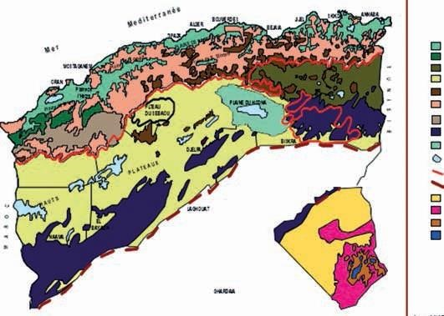

**LEGENDE**

Plaines littorales < 200m

Bassins intérieur

Hautes plaines agricoles

Hautes plaines stéppiques

Plateaux telliens

Montagnes et collines de

l’atlas tellien

Chaines élevées

10.000m

>

Chaine atlasique

Plaines du Hodna

Chotts

Limite des hauts plataux

Accidents sud atlasique

Ergs

Bas plateaux

Relièfe élevé de 1.000 à

1.500

m

Relièfe très élevé >

1.500

m

interannuelle, se distingue par :

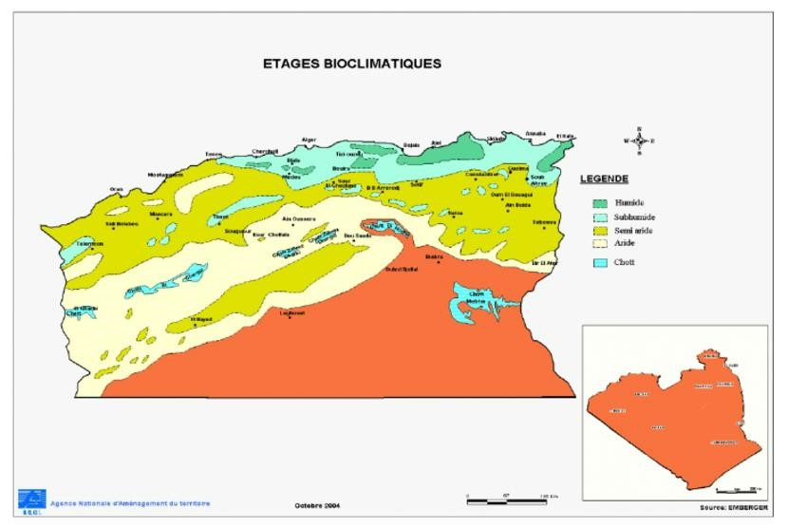

**Figure 2** : Les zones climatiques d’Algérie

**a**). une variabilité spatiale et temporelle marquée: S’il pleut uniquement 400 mm en moyenne dans la région Ouest, cette moyenne peut dépasser les 1200 mm à l’Est et atteindre, certaines années, les 2000 mm sur les reliefs élevés.

(**b**). une pluviométrie qui décroît rapidement vers le Sud: A la lisière du Sahara, la moyenne devient inférieure à 100 mm

(**c**). Une concentration des précipitations en un nombre réduit de mois durant l’année (de décembre à avril).

Cette variété physiographique et climatique explique, en partie, la fragilité de la ressource hydrique sur l’ensemble du territoire.

# 1- Caractéristiques générales

Avec (9068) espèces recensées, les écosystèmes continentaux sont plus riches que leurs homologues marins qui n’en comptent que (4250). L'évolution pour les 3 grandes catégories de groupes taxonomiques à savoir, les vertébrés, les invertébrés et les végétaux, fait état d’une nette progression des invertébrés qui passent de 3792 en 2000, à 6444 en 2014. Ces estimations sont appelées à croitre dans la mesure des pans entiers de la côte algérienne et des régions continentales terrestres restant inexplorés. En 2014, les invertébrés ont été estimés à 6444 espèces dont 3337 espèces continentales et 3107 marines. Le groupe des vertébrés est relativement bien connu en Algérie et le nombre d'espèces demeure globalement stable. Les poissons montrent également une constante progression dans la mesure où en recense aujourd'hui près de (328) pour (130) en 2000 et (300) en 2009. En fait, A l'instar de beaucoup de pays, les végétaux supérieurs et les vertébrés, sont relativement bien connus. En revanche, les données relatives aux invertébrés demeurent lacunaires et il n'existe toujours pas d'ouvrages thématiques synoptiques. 1.2- Espèces terrestres Le tableau (1) qui suit, présente un aperçu général relatif aux nombres d'espèces terrestres par groupes taxonomiques (Protistes, flores, invertébrés et vertébrés) en Algérie ainsi que leurs évolutions entre les inventaires de 2000, 2009 et 2014.

L’analyse de l’évolution de l’inventaire des années 2000 avec celui de 2014, permettent de mettre en exergue les aspects suivants:

Les poissons d'eau douce algérienne sont au nombre de 71 dont 26 espèces sont introduites. Elles représentent une menace potentielle pour les espèces autochtones. Les amphibiens sont représentés par 14 espèces (Mateo et al, 2013). Ils couvrent l’ensemble du territoire, mais la richesse spécifique est beaucoup plus importante dans la partie Nord du pays (lacs, marais, sebkha, oued…). La classe des reptiles compte 80 espèces appartenant aux Sauriens (50 Lézards), les Ophidiens (25 Serpents), Chéloniens (4 Tortues) et 1 Amphisbaeniens (Amphisbènes) dont (13) reptiles, soit 16% du peuplement total sont endémiques au Maghreb. 55 familles et 281 espèces d’oiseaux constituent le fond avifaunistique régulier de l’Algérie. A ce fond régulier, on peut ajouter 97 espèces de passage ainsi que 6 espèces introduites. La sitelle kabyle (S. ledantii) est le seul oiseau endémique d'Algérie. 125 espèces d'oiseaux sont protégées3 notamment les rapaces et les oiseaux liés aux milieux humides On dénombre 118 espèces de mammaliennes (Ahmim, 2012) ayant vécu en Algérie, La liste de l'IUCN recense quant à elle, 106 espèces mammaliennes et 2 espèces endémiques. L’inventaire de la Faune invertébrée des milieux continentaux se compose de 3337 espèces et sous espèces, réparties entre 399 familles (contre 1860 espèces recensées en 2000). Sur les 3337 espèces d’invertébrés, 2610 (soit 78,2 %) sont des insectes et 727 (soit 21,8%) appartiennent aux autres phylums.

# Tableau 1: les principaux groupes floristiques en Algérie. (MATE, 2009)

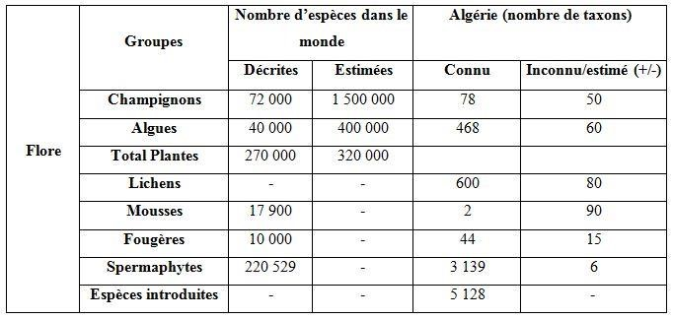

D’après le tableau 1, la flore compte d’environ 3139 espèces repartis dans prés de 150 familles parmi lesquelles 653 espèces sont endémiques soit un taux d’endémisme d’environ 12,6%.

La richesse en taxas en Algérie est le reflet d’une richesse écosystémique (zones humides, les massifs montagneux, les écosystèmes steppiques, sahariens et marins), mais aussi climatiques et géographiques.

Cependant, cette biodiversité est vulnérable suite aux facteurs de dégradation naturels et anthropiques. Plusieurs espèces sont menacées de disparition : le Cyprès du Tassili, le sapin de Numidie, le Pin Noir et le Genévrier Thurifère (UICN, 2008).

Afin de protéger ce patrimoine naturel, une stratégie nationale a été élaborée. Elle porte sur la création des aires protégées et la protection par la loi de certaines espèces menacées ou vulnérables. A l’échelle Nationale, la liste des espèces végétales non cultivées protégées, définit 230 plantes dont la préservation à l’état naturel est d’intérêt national. Cela représente 7,3% de la flore sauvage algérienne et seulement 14,27% du total des espèces considérées comme rares (MATE, 2009).

# Espèces rares selon l'UICN

En Algérie, on comptabilise en 2014, (1734) espèces rares (tableau 3). Elles se ventilent comme suit:

**Tableau 2** :Nombre d'espèces par catégorie de rareté

|  |  |  |  |
| --- | --- | --- | --- |
| RRR  (rarissime) | RR (très rare) | R (rare) | AR (assez rare) |
| 2009 2014 | 2009 2014 | 2009 2014 | 2009 2014 |
| **35**  **35** | **730**  **657** | **590**  **678** | **314**  **364** |

Au niveau national, une nouvelle liste des plantes protégées en Algérie a été publiée en 2012. Elle porte le nombre d’espèces protégées de (226) à (452) espèces qui se décomposent comme suit: 9 ptéridophytes, 11 gymnospermes, 351 dicotylédones et 81 monocotylédones